 | 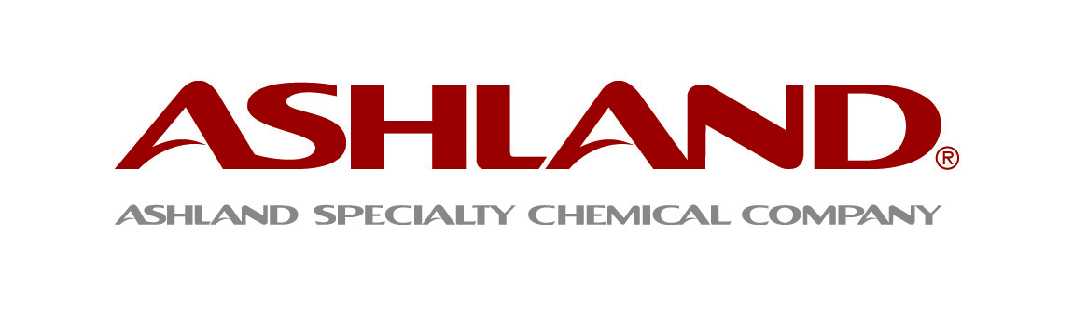

БЪЛГАРСКА ТЪРГОВСКО-ПРОМИШЛЕНА ПАЛАТА

АШЛАНД

КОНФЕРЕНЦИЯ
“ПОВИШАВАНЕ НА ЕНЕРГИЙНАТА ЕФЕКТИВНОСТ В ПРОМИШЛЕНОСТТА НА БЪЛГАРИЯ, ЧРЕЗ ТРЕТИРАНЕ НА ВОДИТЕ В ПОДГРЯВАЩИ И ОХЛАЖДАЩИ ВОДООБОРОТНИ СИСТЕМИ”

ЗАЯВКА ЗА УЧАСТИЕ

Име, фамилия

Длъжност

Организация

Адрес за кореспонденция

Телефони за контакт

E-mail

Моля, попълнената регистрационна форма изпратете на e-mail: mardor@bcci.bg или факс 02 987 32 09 до 20.05.2008.

